Ruta segura y rápida en las calles de Medellín

|  |  |  |  |  |
| --- | --- | --- | --- | --- |
| Pablo Baez Santamaria Universidad Eafit Colombia  [pbaezs@eafit.edu.co](mailto:pbaezs@eafit.edu.co) | Jonathan Betancur Espinosa Universidad Eafit  Colombia [jbetancur3@eafit.edu.co](mailto:jbetancur3@eafit.edu.co) | Felipe Uribe Correa  Universidad Eafit  Colombia [furibec@eafit.edu.co](mailto:jbetancur3@eafit.edu.co) | Andrea Serna Universidad Eafit Colombia  [asernac1@eafit.edu.co](mailto:asernac1@eafit.edu.co) | Mauricio Toro Universidad Eafit Colombia  [mtorobe@eafit.edu.co](mailto:mtorobe@eafit.edu.co) |

# RESUMEN

En muchas ciudades alrededor del mundo se presentan situaciones de riesgo para las personas, en especial las mujeres; ocurren muchos actos atroces, en la que nos centraremos y una de las más comunes y más brutales, el acoso sexual en las calles. Es importante combatir estas situaciones para generar una cultura de respeto en especial a las mujeres, dado que son las más afectadas por este problema, y dar tranquilidad a las ciudadanas que día a día deben enfrentar el acoso. Con el acoso se desencadenan otras problemáticas sociales tales como: asaltos, violaciones, violencia, homicidios, entre otros; que se verían fuertemente disminuidos. ¿Cuál es el algoritmo que has propuesto para resolver el problema? ¿Qué resultados cuantitativos has obtenido? ¿Cuáles son las conclusiones de este trabajo? El resumen debe tener como máximo 200 palabras.

# ABSTRACT:

In many cities around the world there are situations of risk for people, especially women; where many heinous acts take place, we will focus in one of the most common and most brutal, sexual harassment in the streets. It is important to fight these situations to generate a culture of respect, especially for women, since they are the most affected by this problem, give peace to citizens who must face harassment every day. Harassment triggers other social problems such as: assaults, rapes, violence, homicides, among others; which would be greatly reduced.

# Palabras clave

Camino más corto restringido, acoso sexual callejero, identificación de rutas seguras, prevención del crimen.

# INTRODUCCIÓN

En la ciudad se presentan diariamente casos de acoso a mujeres, en todo tipo de contextos, principalmente en las calles. Es injusto que una mujer deba exponerse a dos situaciones, tomar caminos mucho más largos para llegar a su destino o exponerse a todo tipo de situaciones que van desde un piropo hasta una violación, teniendo en cuenta que hay lugares como el centro de la ciudad, donde el 99,9% de las mujeres han sido acosadas sexualmente, y que genera situaciones de inseguridad extendidas a cualquier ciudadano.

El alto grado de casos presentados en algunas zonas de Medellín, obliga a las ciudadanas de la ciudad a buscar alternativas más seguras para sus desplazamientos, ya que, en muchos de los casos, ni se prefiere denunciar por la falta de acompañamiento por parte de las autoridades

# Problema

El alto grado de inseguridad para las mujeres en ciertas zonas de la ciudad, que las obliga a pasar por situaciones que van desde miradas hasta tocamientos e incluso violaciones, para poder llevar a cabo su vida, generando zonas de riesgo no solo por acoso, sino por todo tipo de delincuencia, haciendo de ciertos sectores un foco de peligro para los ciudadanos.

# Solución

# La solución elegida para el acoso sexual callejero en nuestro proyecto analizamos los algoritmos de Dijkstra y A*, ambos son eficientes y solucionan nuestra problemática, siendo el de A* más eficiente en términos de memoria y tiempo, debido a que no analiza todos los caminos posibles, sino basado en una distancia imaginaria, sin obstáculos, y traza el camino a partir de las alternativas más cercanas a dicha distancia.

* 1. **Estructura del artículo**

A continuación, en la Sección 2, presentamos trabajos relacionados con el problema. Posteriormente, en la Sección 3, presentamos los conjuntos de datos y los métodos utilizados en esta investigación. En la Sección 4, presentamos el diseño del algoritmo. Después, en la Sección 5, presentamos los resultados. Finalmente, en la Sección 6, discutimos los resultados y proponemos algunas direcciones de trabajo futuro.

# TRABAJOS RELACIONADOS

A continuación, explicamos cuatro trabajos relacionados con la búsqueda de caminos para prevenir el acoso sexual callejero y la delincuencia en general.

# La ruta segura: Un modelo seguro para una predicción de ruta más segura usando datos sobre crímenes y accidentes.

**El problema** encontrado en el artículo radica en la necesidad de tener una ruta segura para ir a cierto destino en la ciudad de Nueva York, donde por el turismo, su gran población y su inseguridad la convierte en un foco de peligro para los que la visitan y viven allí.

**El Algoritmo** consiste en dividir a NYC en pequeños recuadros donde cada uno posee un índice de peligro y luego basado en el destino y partida del usuario analiza cual es la ruta más rápida y si es segura o no, luego dependiendo del nivel de riesgo escoge otra ruta un poco más larga, pero con un porcentaje de riesgo menor:

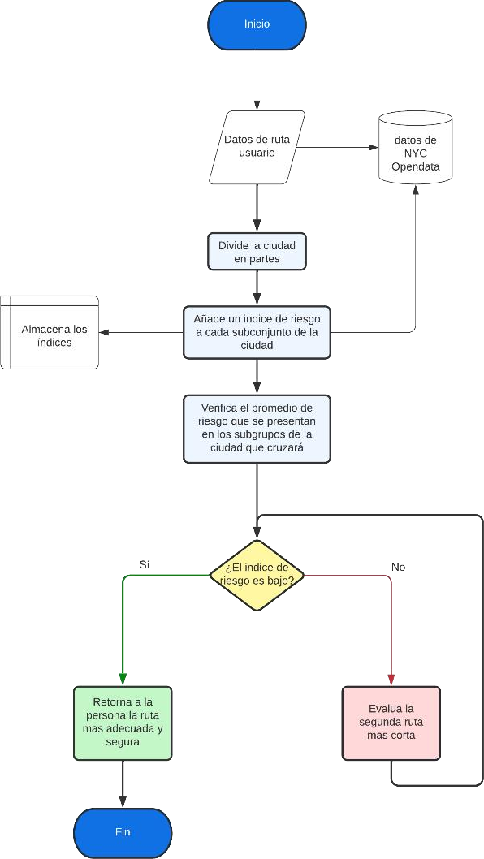

**Los resultados** luego de implementar el algoritmo con Google Maps, hallaron una diferencia significativa entre las rutas que ambos proponían, y como la dada por el algoritmo seguía los datos que se importaban de las data bases, el hallazgo es útil y debería ser escalado a niveles mundiales.

# Referencia:

Soni, S., Gauri Shankar, V. and Chaurasia, S., 2019. Route- The Safe: A robust model for safest route prediction using crime and accidental data 1st ed.

# La batalla contra el acoso sexual callejero: percepciones de las mujeres en las ciudades indias.

**Problema:** En la India desde hace mucho tiempo se vienen presentando situaciones que hacen sentir inseguras a las mujeres en las calles de las ciudades, de hecho, el 91% de las mujeres se sienten o se han sentido inseguras fuera de su hogar, dichas situaciones deben ser solucionadas para que las mujeres puedan salir seguras a la calle.

**El algoritmo** usado se basa en 3 partes, se realizó una encuesta para la recolección de datos a más de 300 mujeres de la India, sabiendo así lugares estratégicos, e identificando las problemáticas más comunes. Luego con entrevistas y

análisis se adentraron a explorar más a profundidad dichas problemáticas, zonas de riesgo, entre otras. Y finalmente obtuvieron los parámetros que más pueden afectar la seguridad de las mujeres en la calle y en general.

**Los resultados** arrojaron 6 temas que más afectan a las mujeres en las calles incluyendo percepción de la seguridad, seguridad en el transporte, violación a la seguridad personal, además de un dato alarmante, la hipocresía en el trato a las mujeres en India la convierte en un lugar inseguro en general para las mujeres.

# Referencia:

Bharucha, J. and Khatri, R., 2022. The sexual street harassment battle: perceptions of women in urban India | Emerald Insight. Emerald.com.

# La integración de datos y análisis del sistema para la planeación de rutas seguras.

**El problema:** En India se analizó que el acoso sexual es el cuarto mayor problema en India, con más de 60,000 casos reportados en 2018, con lo cual se decide empezar a analizar posibles soluciones a un problema tan amplio como lo es mejorar la seguridad de las mujeres al transitar las calles, por ejemplo, teniendo en cuenta que hay muchas variables implicadas, condiciones cambiantes y factores difíciles de cuantificar.

**El algoritmo** se basó primero en la información recolectada de encuestas a mujeres para conocer qué factores le daba tranquilidad a la hora de transitar en las calles tales como la luz, estaciones de policía cerca, conocimiento del lugar, estrato socioeconómico del sector, entre otros; con lo cual pudieron empezar a buscar un algoritmo para buscar la ruta más corta con poca probabilidad de riesgo. Usaron el algoritmo de Dijkstra Shortest-path algorithm, el cual fue el primer algoritmo en usarse para buscar el camino más corto de un punto A a un punto B por medio de conexión entre nodos.

Descubrieron que la conexión entre nodos no era del todo eficiente porque la distancia entre nodos podía hacer que su eficacia fuera disminuida (por ejemplo, si entre nodos había una zona con poca luz o pocas personas) y decidieron acortar la distancia entre nodos, además de cambiar los nodos de distancia por índices de riesgo según una data base de la ciudad en cuestión.

**Los resultados:** Luego de implementar el algoritmo y buscar una solución descubrieron quera viable, pero necesitaban un método más eficiente a la hora de encontrar un camino corto porque el de Dijkstra arrojaba caminos absurdamente largos para ser tomados en cuenta y decidieron postergar la investigación hasta tener un algoritmo de toma de decisiones para hacerlo más eficaz.

# Referencia:

Guptaa, A. and Khetan, B., 2018. A data integration and analysis system for safe route planning, IJSR.

# Incorporando un índice de seguridad a la búsqueda de rutas.

**El problema:** A nivel mundial es muy común usar apps que nos ayuden a encontrar el camino más rápido a un destino evitando trancones, semáforos, accidentes, entre otros; pero hay algo que no es usado, el evitar zonas de alta accidentalidad, cuando es un criterio incluso mas importante que la propia agilidad en el tráfico o evitar calles con baches. Estas apps como Waze usan algoritmos que no tienen en cuenta el peligro de ciertas zonas, el riesgo de hacer cruces o movimientos difíciles dentro de la vía que pueden ocasionar un accidente.

**El algoritmo** usado se basa en tener la mayor cantidad de datos posibles tanto del vehículo como de la vía, intersecciones, rutas, calles, incluso datos del conductor. Por medio de calculo de velocidad y posibles casos en la vía analiza que situación es mejor en cada instante y permite disminuir el riesgo, además en partes complicadas de la vía como intersecciones o giros peligrosos toma en cuenta datos físicos del vehículo, posibles colisiones de vehículos alrededor, estado de la vía y calcula posibles escenarios para evitar la mayoría de ellos, y evitando estas zonas.

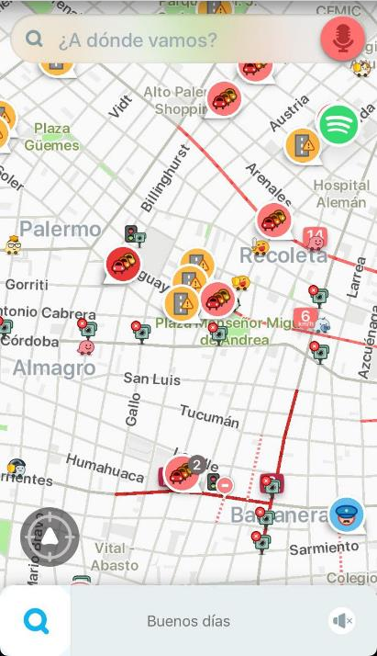

**El resultado:** luego del estudio y el análisis de los posibles escenarios, se descubrió que implementar este sistema tendría que requerir de mucha información, desde la edad de

1 <https://www.openstreetmap.org/>

2 https://osmnx.readthedocs.io/

la persona hasta la inercia del vehículo o velocidad de la vía para tener suficiente data y analizar las mejores posibilidades para el usuario, por ahora es difícil llegar a algo como esto, debido a que no todas las vías cuentan con la facilidad para un estudio así, y no todas las ciudades del mundo presentan tipos de vía idénticos; pero en general el algoritmo es un inicio para un futuro sistema de prevención de accidentes y riesgos.

# Referencias:

He, Z. and Qin, X., Incorporating a safety index into pathfinding.

# MATERIALES Y MÉTODOS

En esta sección, explicamos cómo se recogieron y procesaron los datos y, después, diferentes alternativas de algoritmos del camino más corto restringido para abordar el acoso sexual callejero.

# Recogida y tratamiento de datos

El mapa de Medellín se obtuvo de Open Street Maps (OSM) 1y se descargó utilizando la API2 OSMnx de Python. La (i) longitud de cada segmento, en metros; (2) la indicación de si el segmento es de un solo sentido o no, y (3) las representaciones binarias conocidas de las geometrías se obtuvieron de los metadatos proporcionados por OSM.

Para este proyecto, se calculó la combinación lineal (CL) que captura la máxima varianza entre (i) la fracción de hogares que se sienten inseguros y (ii) la fracción de hogares con ingresos inferiores a un salario mínimo. Estos datos se obtuvieron de la encuesta de calidad de vida de Medellín, de 2017. La CL se normalizó, utilizando el máximo y el mínimo, para obtener valores entre 0 y 1. La CL se obtuvo mediante el análisis de componentes principales. El riesgo de acoso se define como uno menos la CL normalizada. La Figura 1 presenta el riesgo de acoso calculado. El mapa está disponible en GitHub3.

3[https://github.com/mauriciotoro/ST0245Eafit/tree/master/](https://github.com/mauriciotoro/ST0245Eafit/tree/master/proyecto/Datasets)

[proyecto/Datasets/](https://github.com/mauriciotoro/ST0245Eafit/tree/master/proyecto/Datasets)

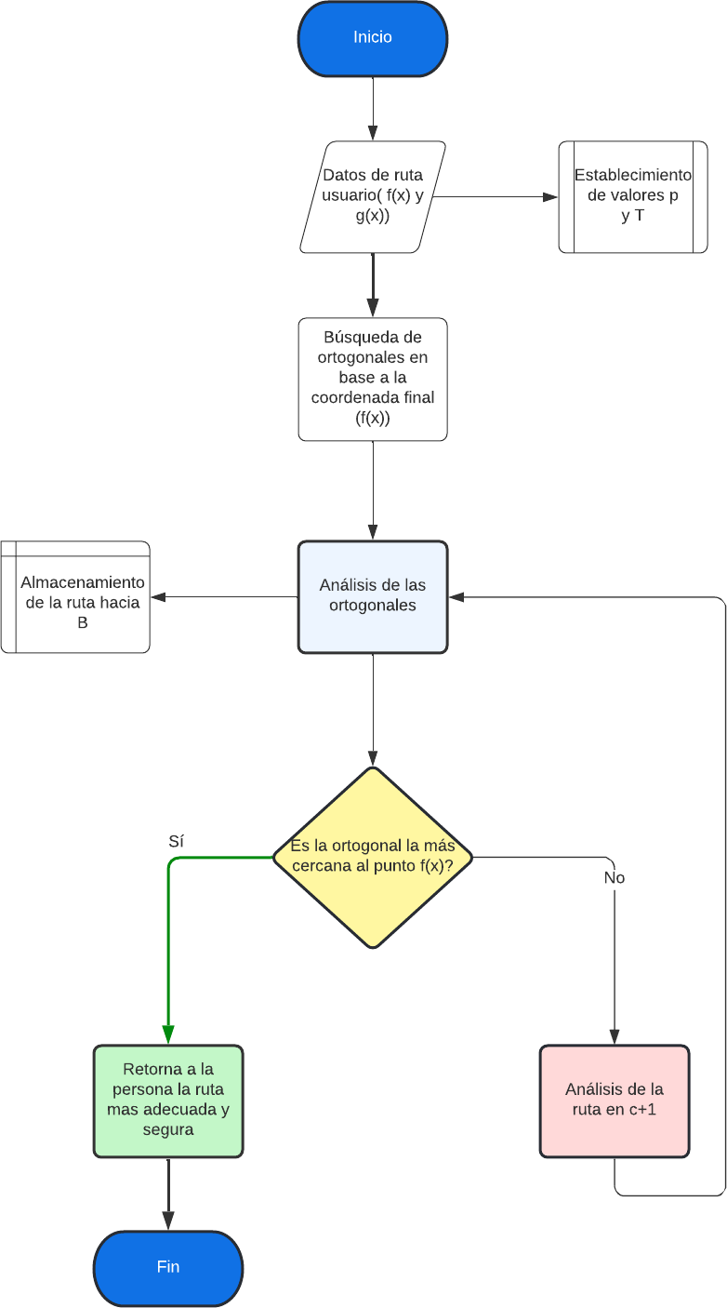**Figura 1.** Riesgo de acoso sexual calculado como una combinación lineal de la fracción de hogares que se sienten inseguros y la fracción de hogares con ingresos inferiores a un salario mínimo, obtenida de la Encuesta de Calidad de Vida de Medellín, de 2017.

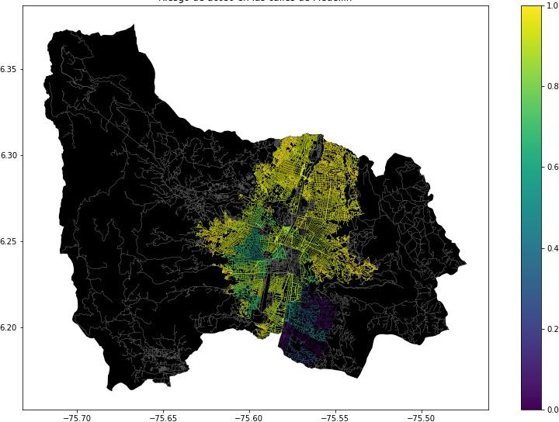

# Alternativas de camino más corto con restricciones

A continuación, presentamos diferentes algoritmos utilizados para el camino más corto restringido.

# Un algoritmo de solución mejorado para el problema de la ruta más corta restringida.

El usuario ingresa unas coordenadas f(x) y g(x) en el programa, con esto, se calculan las constantes p y T, si la p es de un valor bajo, quiere decir que las ortogonales hacia B (el camino más corto) se puede encontrar en pocas iteraciones, porque en cada iteración se va corrigiendo la ruta hacia la misma. Su complejidad es exponencial, además depende del tipo de algoritmo que usemos, por lo cual definir una complejidad es variable.

# Encontrar el camino más corto en un laberinto usando Backtracking

El algoritmo se basa en crear una matriz estilo laberinto y “caminarla” para encontrar el camino más rápido, este debe tener la capacidad de recorrerlo en todas las direcciones y saber cuándo este en un borde o en el final del laberinto, además debe saber que posiciones ya fueron caminadas para no redundar. Lo realiza por medio de llamados recursivos con nuevas posiciones dentro del arreglo hasta completar el laberinto y retornar la distancia del arreglo. Su complejidad varia dependiendo el tipo de backtracking usado, si hablamos de un ciclo Hamiltoniano será O(N!) o WordBreak será O(.

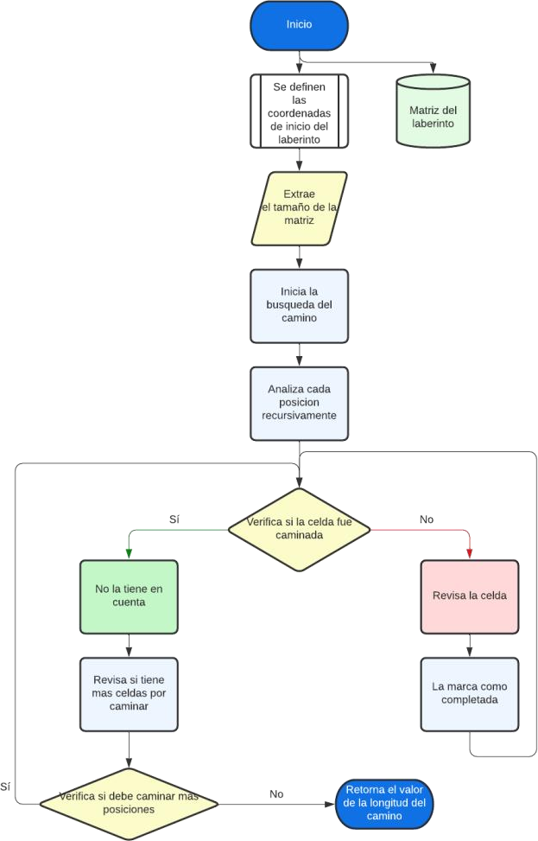

# Encontrar el camino más corto en un laberinto

El algoritmo se divide por secciones, en una primera sección, se encarga de encontrar de cuantas formas se puede llegar al camino, todo esto a través de desplazamientos en i+1, i-1, j+1, j-1, una vez encontrados todos los caminos correspondientes, el algoritmo se encarga de compararlos todos, para posteriormente actualizar una variable antes creada (que se encargaba de encontrar el camino más largo), así, al final se retorna esta variable con los datos actualizados. Su complejidad será O(MxN), donde M y N son las dimensiones del laberinto o matriz.

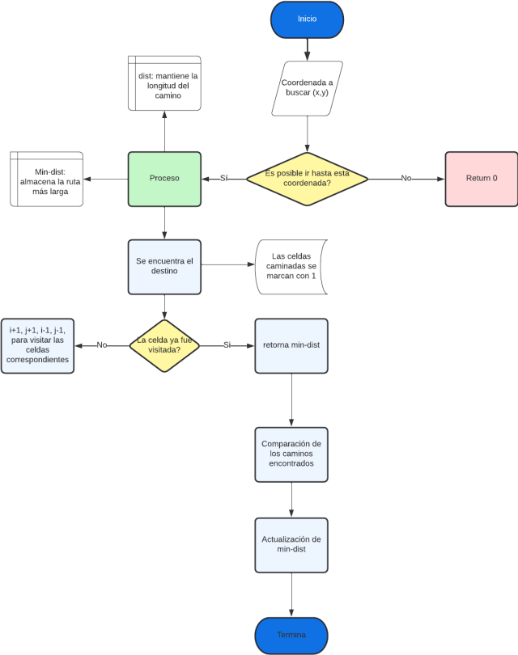

**4. DISEÑO E IMPLEMENTACIÓN DEL ALGORITMO**

A continuación, explicamos las estructuras de datos y los algoritmos utilizados en este trabajo. Las implementaciones de las estructuras de datos y los algoritmos están disponibles en Github[1].

**4.1 Estructuras de datos**

La estructura de datos usada fueron los grafos (también conocida como matriz de adyacencia), lo cual permite visualizar cada punto del mapa con mayor facilidad, en este caso, cada nodo es una calle de la ciudad, y cada arista seria la longitud entre dichas calles. Así si deseamos ver la distancia de un punto a otro, solo necesitamos hacer un subgrafo de los dos puntos seleccionados (Origen y destino).

La estructura de los datos se presenta en la Figura 2.

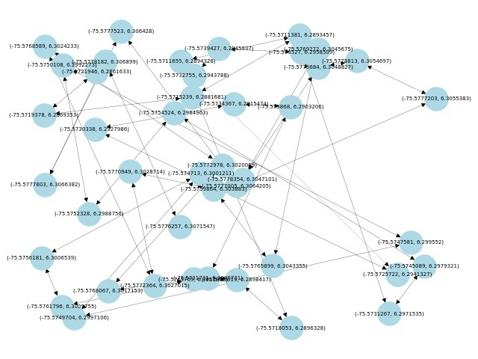**Figura 2:** Un ejemplo de mapa de calles de Medellín basado en grafos (se observan los nodos en color azul y los vértices en color negro)

**4.2 Algoritmos**

En este trabajo, proponemos algoritmos para el problema del camino más corto restringido. El primer algoritmo calcula el camino más corto sin superar un riesgo medio ponderado de acoso *r*. El segundo algoritmo calcula el camino con el menor riesgo medio ponderado de acoso sin superar una distancia *d*.

**4.2.1 Primer algoritmo**

El algoritmo de A* se basa en trazar una línea recta entre el inicio y el final del recorrido buscado, luego se tienen en cuenta los obstáculos, en este caso sería el riesgo de acoso r, y se empieza a buscar el camino mas corto sin superar cierto riesgo de acoso ponderado basándose en la línea recta imaginaria inicial. El algoritmo se ejemplifica en la Figura 3.

Figura a: Figura b

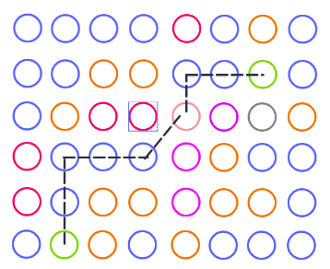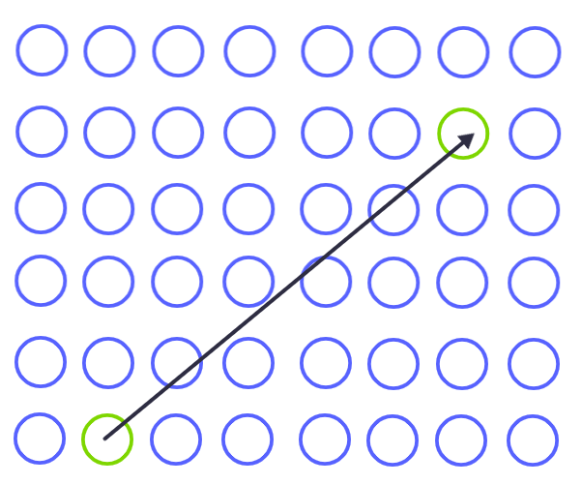

**Figura 3:** Figura demostrativa del camino más corto dado por el algoritmo A*. La figura a) explica como crea el camino el algoritmo de A* antes de tener en cuenta otros factores, la figura b) indica como evaluaría el camino teniendo en cuenta los valores de riesgo (escala de color, a mas cercano a rojo, mayor peligro en la zona, color azul indica riesgo muy bajo).

**4.2.2 Segundo algoritmo**

El algoritmo de Dijkstra funciona por medio de evaluar todas las posibles rutas a recorrer en el grafo o mapa en nuestro caso, para luego determinar cual es la mas corta, o la mas corta sin tener en cuenta el riesgo ponderado o tomándolo como parámetro para determinar una ruta que este por debajo de cierto r.

El algoritmo se ejemplifica en la Figura 4.

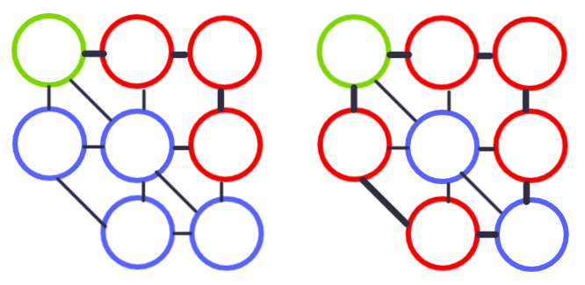

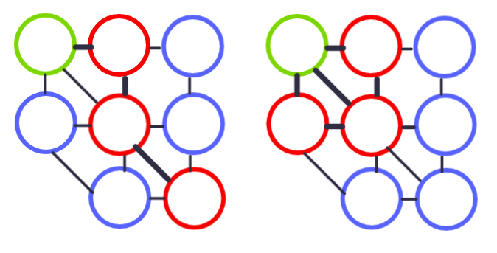

**Figura 4:** En el algoritmo de Dijkstra se evalúan los posibles caminos desde el punto de partida hasta el destino, para luego determinar cuál es el más corto, haciéndolo menos eficiente pero muy usado.

**4.4 Análisis de la complejidad de los algoritmos**

El análisis de complejidad temporal de los algoritmos se calcula teniendo en cuenta la cantidad de operaciones ejecutadas por el algoritmo para dar solución, el peor de los casos se da cuando este debe recurrir a caminos adyacentes luego de no encontrar un camino inmediato.

|  |  |
| --- | --- |
| **Algoritmo** | **Complejidad temporal** |
| Dijsktra | O(V2) |
| A* | O(E) |

**Tabla 1:** Complejidad temporal de los algoritmos Dijsktra y A* respectivamente, donde V es el número de vértices del grafo usado y E el número de aristas del mismo.

|  |  |
| --- | --- |
| **Estructura de datos** | **Complejidad de la memoria** |
| Grafos | Depende del tipo de grafo |A*: (O(E)| |

**Tabla 2:** Complejidad de memoria de los grafos, donde V son el número de vértices y E el numero de aristas, por lo cual su complejidad varia dependiendo del tipo de grafo en cuestión.

**4.5 Criterios de diseño del algoritmo**

El algoritmo implementado en la solución del proyecto fue A*, luego de evaluar ambos algoritmos mencionados anteriormente, elegimos usar A* por su complejidad temporal y en memoria (ambos O(E)), haciéndolo el más rápido a la hora de arrojar un resultado, además su ejecución es mas entendible, haciéndolo el mejor candidato a pesar de no ser el mas reconocido.

**5. RESULTADOS**

En esta sección, presentamos algunos resultados cuantitativos sobre el camino más corto y el camino con menor riesgo.

**5.1.1 Resultados del camino más corto**

A continuación, presentamos los resultados obtenidos para el camino más corto, sin superar un riesgo medio ponderado de acoso *r,* en la Tabla 3.

|  |  |  |  |
| --- | --- | --- | --- |
| **Origen** | **Destino** | **Distancia más corta** | **Sin exceder *r*** |
| Universidad EAFIT | Universidad de Medellín | ?? | 0.84 |
| Universidad de Antioquia | Universidad Nacional | ??? | 0.83 |
| Universidad Nacional | Universidad Luis Amigó | ?? | 0.85 |

**Tabla 3.** Distancias más cortas sin superar un riesgo de acoso medio ponderado *r*.

**5.1.2 Resultados de menor riesgo de acoso**

A continuación, presentamos los resultados obtenidos para el trayecto con menor riesgo de acoso medio ponderado, sin superar una distancia *d,* en la Tabla 4.

|  |  |  |  |
| --- | --- | --- | --- |
| **Origen** | **Destino** | **Acoso más bajo** | **Sin exceder *d*** |
| Universidad EAFIT | Universidad de Medellín | ?? | 5,000 |
| Universidad de Antioquia | Universidad Nacional | ??? | 7,000 |
| Universidad Nacional | Universidad Luis Amigó | ?? | 6,500 |

**Tabla 3.** Menor riesgo de acoso ponderado sin superar una distancia *d* (en metros).

**5.2 Tiempos de ejecución del algoritmo**

En la Tabla 4, explicamos la relación de los tiempos medios de ejecución de las consultas presentadas en la Tabla 3.

Calcule el tiempo de ejecución de las consultas presentadas en la Tabla 3. Indique los tiempos de ejecución medios.

|  |  |
| --- | --- |
|  | **Tiempos medios de ejecución (s)** |
| Universidad EAFIT a Universidad de Medellín | 100.2 s |
| De la Universidad de Antioquia a la Universidad Nacional | 800.1 s |
| De la Universidad Nacional a la Universidad Luis Amigó | 845 s |

**Tabla 4:** Tiempos de ejecución del nombre del *algoritmo (Por favor, escriba el nombre del algoritmo, por ejemplo, DFS, BFS, un A* modificado)* para las consultas presentadas en la Tabla 3.

**6. CONCLUSIONES**

Explique los resultados obtenidos. ¿Son los caminos más cortos significativamente diferentes de los caminos con menor riesgo de acoso? ¿Qué utilidad tiene esto para la ciudad? ¿Son razonables los tiempos de ejecución para utilizar esta implementación en una situación real?

**6.1 Trabajos futuros**

Responda, ¿qué le gustaría mejorar en el futuro? ¿Cómo le gustaría mejorar su algoritmo y su aplicación? ¿Continuará este proyecto trabajando en la optimización? ¿En estadística? ¿Desarrollo web? ¿Aprendizaje automático? ¿Realidad virtual? ¿Cómo?

**AGRADECIMIENTOS**

Identifique el tipo de agradecimiento que desea escribir: para una persona o para una institución. Tenga en cuenta las siguientes pautas: 1. El nombre del profesor no se menciona porque es un autor. 2. No debe mencionar a los autores de los artículos con los que no se ha puesto en contacto. 3. Debe mencionar a los alumnos, profesores de otros cursos que le han ayudado.

A modo de ejemplo: Esta investigación ha sido apoyada/parcialmente apoyada por [Nombre de la Fundación, Donante].

Agradecemos la ayuda con [técnica particular, metodología] a [Nombre Apellido, cargo, nombre de la institución] por los comentarios que mejoraron en gran medida este manuscrito.

# REFERENCIAS

[1] Soni, S., Gauri Shankar, V. and Chaurasia, S., 2019. *Route- The Safe: A robust model for safest route prediction using crime and accidental data 1st ed.* Research Gate. Retrieved February 12 from https://www.researchgate.net/publication/338096313_Route-The_Safe_A_Robust_Model_for_Safest_Route_Prediction_Using_Crime_and_Accidental_Data

[2] Bharucha, J. and Khatri, R., 2022. *The sexual street harassment battle: perceptions of women in urban India.*  Emerald Insight. Retrieved February 5, 2022 from https://www.emerald.com/insight/content/doi/10.1108/JAP-12-2017-0038/full/html

[3] Anon, 2022. Intervendrán una de las zonas con más violencias a mujeres en Medellín. El Tiempo. Retrieved February 10, 2022 from https://www.eltiempo.com/

[4 ]Anon, 2022. *El 99,9 % de mujeres en el Centro han sido acosadas sexualmente.* El Tiempo. Retrieved January 30, 2022 from https://www.eltiempo.com/

[5 ]Anon, 2022. *Intelligent Diagramming*. Lucidchart.

[6] Anon, 2019. *Teoria de Grafos.* Uni Pamplona. Retrieved April 17, 2022 from <https://www.unipamplona.edu.co/unipamplona/portalIG/home_23/recursos/general/11072012/grafo3.pdf>

[7] Universidad Nacional Del Sur. 2019. *Conceptos Basicos Grafos.* Universidad Nacional del Sur. Retrieved April 5, 2022 from <https://cs.uns.edu.ar/~mlg/ed/downloads/APUNTES%20DE%20PR%C3%81CTICA/Conceptos-basicos-grafos.pdf>

[8] Mahesh Parahar. 2019. *Edges and Vertices of Graph*. Tutorials Point. Retrieved April 17, 2022 from <https://www.tutorialspoint.com/edges-and-vertices-of-graph>

[9] 2019. *Strategies And Tactics for Intelligent Search*. Retrieved April 17, 2022 from https://cs.stanford.edu/people/eroberts/courses/soco/projects/2003-04/internet-2/citations.html

1. https://github.com/Jonathanbees/ST0245-002